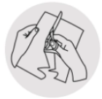
Léo, de Robert Kraus et José Aruego
1
Lecture
Fiche n°1
CP

Reconstitue la couverture :
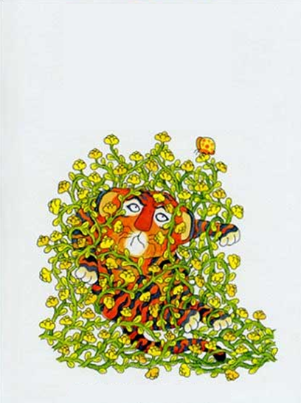


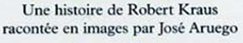

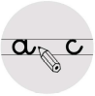
Léo, de Robert Kraus et José Aruego
1
Lecture
Fiche n°2
CP
Complète la phrase avec les mots suivants :

tigre – écrire – lire – savait

Léo était un petit tigoooooooore qui ne
tigoooooooore ni tigoooooooore
ni tigoooooooore . .

2
Relie ce qui va ensemble :


Léo
écrire
tigre
lire


Léo, de Robert Kraus et José Aruego
1
Lecture
Fiche n°3
CP
Entoure le texte qui correspond à l’épisode 2 :
Léo se demandait ce qu’ avait son papa.

La maman de Léo se demandait ce qu’il avait.

Le papa de Léo se demandait ce qu’il avait.


2
Recopie sur ton cahier :
Le papa de Léo se demande ce qu’il a.


Léo, de Robert Kraus et José Aruego
1
Lecture
Fiche n°4
CP
Colorie le même mot de la même couleur :

chaque | observait | progrès
avait | voir | chaque
voir | progrès | jour
observait | jour | avait


2
Sépare les mots :

PapaTigreobservaitLéo.

3
Dessine un Papa Tigre :


Léo, de Robert Kraus et José Aruego
1
Lecture
Fiche n°5
CP
Colle l’étiquette phrase qui correspond à l’illustration :
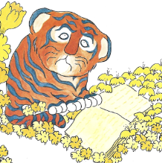
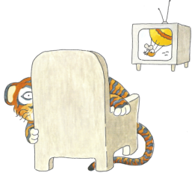
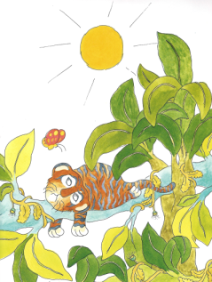

2
Sépare les mots :

Léoallaitfairedesprogrès.

Maman Tigre demandait à Papa Tigre de laisser Léo tranquille.

Papa Tigre observait Léo pour voir s’il faisait des progrès.

Léo ne savait ni lire ni écrire.

Maman Tigre demandait à Papa Tigre de laisser Léo tranquille.

Papa Tigre observait Léo pour voir s’il faisait des progrès.

Léo ne savait ni lire ni écrire.

Maman Tigre demandait à Papa Tigre de laisser Léo tranquille.

Papa Tigre observait Léo pour voir s’il faisait des progrès.

Léo ne savait ni lire ni écrire.

Léo, de Robert Kraus et José Aruego
1
Lecture
Fiche n°6
CP
Complète la phrase avec les mots suivants :

temps – s’éveillait – passer - papa
Le tigoooooooore de Léo laissait
tigoooooooore le tigoooooooore mais
Léo ne tigoooooooore pas .
2
Entoure le mot identique au modèle :

temps | tempo trompe temps thym champs temps tombe
passer | peser passer poser placer passé pousser passer
2
Colorie la majuscule et le point puis recopie la phrase dans ton cahier :
Léo ne s’éveillait pas.


Léo, de Robert Kraus et José Aruego
1
Lecture
Fiche n°7
CP
Remets en ordre et écris la bonne phrase sur ton cahier :

un – Léo – jour – s’éveilla – et - !

2
Colle l’étiquette phrase qui correspond à l’illustration :

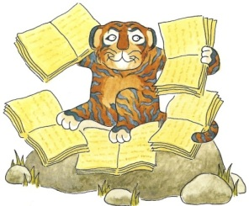

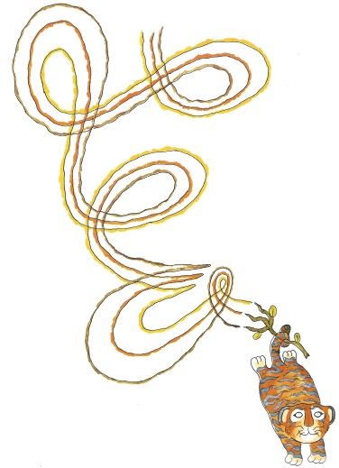

Maintenant, Léo sait écrire.

Maintenant, Léo sait lire.

Léo, de Robert Kraus et José Aruego
1
Lecture
Fiche n°8
CP
Entoure le texte qui correspond à l’épisode 7 :
Maintenant, Léo sait aussi chanter. Il peut chanter toute une phrase : « Moi aussi, je peux le faire ! »

Maintenant, Léo ne sait plus parler. Il ne peut plus dire toute une phrase : « Moi aussi, je sais le faire ! »

Maintenant, Léo sait aussi parler. Il peut dire toute une phrase : « Moi aussi, je sais le faire ! »

2
Sépare les mots :

Moiaussijesaislefaire.

Léo, de Robert Kraus et José Aruego
1
Lecture
Fiche n°9
CP
Colorie le dessin :
